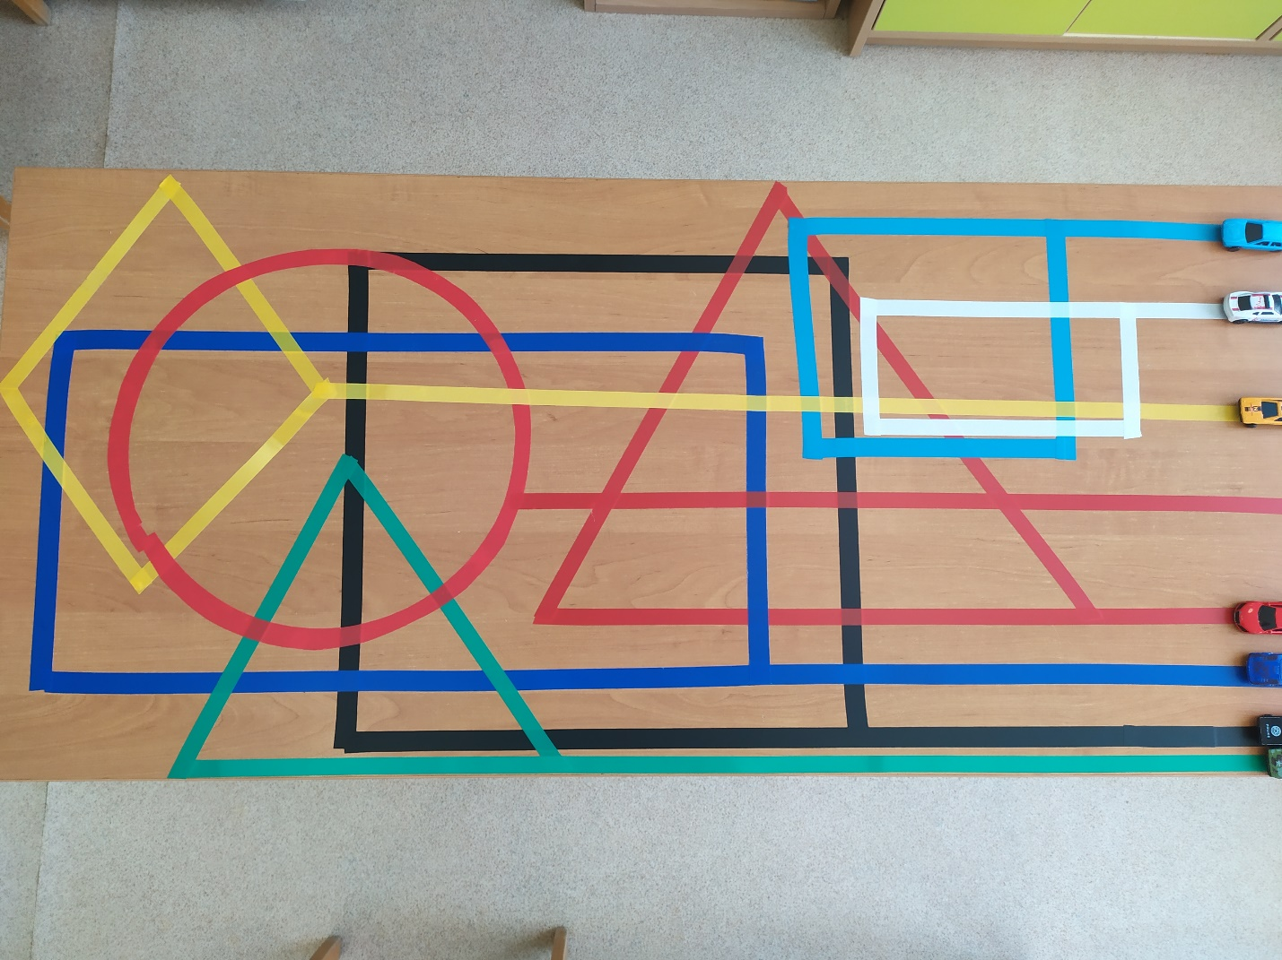
Форма выступления дидактическая игра
Название образовательной деятельности Геометрическая дорожка
Педагогическая технология представленного опыта: данная игра помогает запомнить формы и названия геометрических фигур, учит сравнивать по цвету, величине, размеру. Форма позволяет широко использовать с детьми разного возраста, так как группа разновозрастная.
Цели, задачи образовательной деятельности: Учить различать геометрические фигуры.
Развивать умение сравнивать предметы по цвету, форме, величине, закрепить умение сравнивать два предмета по размеру, обозначать результаты сравнения .

План-конспект образовательной деятельности:
-Приглашаю вас поиграть ! Я предлагаю вам взяться за руки и встать в кружок ( затем создать треугольник, затем овал и т.д.). Сегодня мы с вами совершим путешествие по геометрической дорожке. И в нашем путешествии нам встречаются задания.
1 задание. Посмотрите внимательно и назовите фигуры , присутствующие на нашей дорожке. ( ответы детей)
2.задание. Найдите самый большой квадрат( самый маленький круг)
3. задание. Перед вами несколько автомобилей, расставьте автомобили соответственно цвету дорожки.
4. задание. Объедьте автомобилем контур фигур ( квадрат, круг, овал, треугольник).
5. задание. В центр кругов поставьте свой автомобиль на парковку.
6. задание. Найдите фигуру, дорога по которой будет самая длинная. Проедьте ее.( затем самая короткая).
7. Прошагайте пальчиками самую широкую дорогу (самую узкую) и.т.д.
8. Назовите одним словом эти фигуры (геометрические)
Ребята, вы справились с заданиями и весело покатались по геометрической дорожке.

Играют 3-4 человека. Описание дорожки: на линолеуме или белом ватмане наклеены ( нарисованы) геометрические фигуры разных размеров , разными цветами, разных форм и разной ширины.

